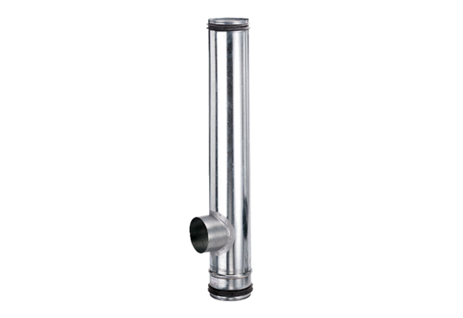Tűzvédelmi kompenzációs elem BA 125/80-1Csomagolási egység: 1 darabVálaszték: B
Termékszám: 0093.1001Gyártó: MAICO

